계정 잠금 정책 보고서

120241001 박현승

윈도우 R – 실행창(gpedit.msc)실행-컴퓨터구성-윈도우설정-보안설정-계정정책-계정잠금

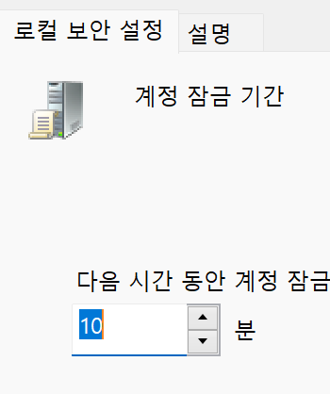

10분이면 다른 작업을 하기에 충분하기에 변경하지 않았다

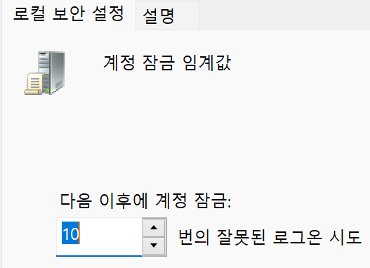

10번의 잠금해제 기회면 충분하다고 생각하여 변경하지 않았다

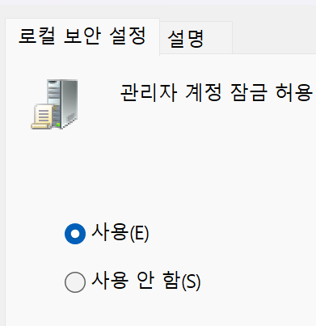

관리자계정은 권한이 있어야하기 때문에 사용으로 설정하였다

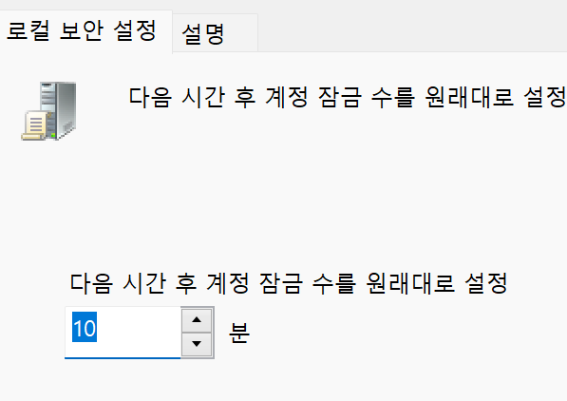

계정이 하나이기 때문에 기본으로 설정함